DEMANDE DE RENOUVELLEMENT DE SOUTIEN D’UNE
INFRASTRUCTURE COMMUNE

RÉSEAU DE RECHERCHE EN SANTÉ DE LA VISION

Concours 2019-2020

RÈGLEMENTS

Date limite pour soumettre une demande de renouvellement: 1er octobre 2019* 15 octobre 2019
*Advenant que cette date tombe un vendredi ou un samedi, le candidat aura jusqu’au dimanche soir pour faire parvenir sa demande au RRSV.

Objectif
Le but du programme des infrastructures communes (IF) est d’offrir aux chercheurs du Réseau de recherche en santé de la vision (RRSV), des ressources et outils de travail accessibles à tous qu’ils n’auraient pu s’offrir autrement, afin de promouvoir la recherche en vision au Québec.

Impact du programme
Les infrastructures communes soutenues par le RRSV sont devenues essentielles au fonctionnement de plusieurs laboratoires du RRSV. Leur impact est incontestable en termes d'articles scientifiques publiés dans des revues avec comité de pairs, de présentations à des conférences provinciales, nationales et internationales et de subventions. Les résultats des recherches basées sur l’utilisation de ces banques ont aussi permis à plusieurs occasions d’influencer stratégiquement le transfert des connaissances et la mise en place de nouvelles pratiques. La Banque de données Déficience visuelle & Réadaptation a notamment permis d’influencer la politique de distribution de soins en basse vision au Québec. Le programme des infrastructures communes est de loin considéré comme le plus utile et le plus efficient des programmes et le RRSV entend à ce qu’il continue d’en être ainsi.

Infrastructures admissibles
Les infrastructures présentement permises sont listées ci-dessous et le financement d’un autre type d’infrastructure devra au préalable être discuté par le comité de direction du Réseau:
- Banques de cellules, de tissus ou autre matériel biologique
- Banques de données génétiques
- Banques de données cliniques
- Registres
- Plateformes techniques communes
- Outils de mesure de la fonction visuelle (développement et validation de questionnaires, etc.)

Les appareillages, même à usagers multiples, ne sont pas typiquement des infrastructures couvertes. Une exception pourrait être faite dans le cas particulier d’un appareillage servant à un très grand nombre de membres du Réseau. De même, les coûts d’utilisation d’un appareillage constituent des frais de fonctionnement non couverts (habituellement pris en charge par les subventions de fonctionnement des chercheurs ou des centres).

Le Réseau ne financera pas d’infrastructure ne bénéficiant qu’à un petit groupe de chercheurs ou à une équipe unique. Une infrastructure commune, de quelque type que ce soit, devra, pour être financée à ce titre par le Réseau, servir à plusieurs chercheurs de plusieurs équipes, et idéalement de plusieurs institutions. Les infrastructures communes du RRSV doivent par définition être facilement accessibles à tous les membres du Réseau qui en font la demande.

Éthique
Dans le cas d’un registre ou de banques de données cliniques, génétiques ou de tissus, l’endossement par le comité d’éthique de l’Institution responsable de la banque ou du registre est un prérequis obligatoire et incontournable à tout accès et/ou toute utilisation des données de cette banque ou de ce registre.

Critères d’évaluation
Les demandes de financement pour l’entretien d’infrastructures communes seront évaluées selon les mêmes critères de performance que ceux établis par le FRQS pour l’évaluation de ses Réseaux thématiques, incluant le RRSV. Ces mêmes critères sont aussi explicités en haut de rubrique de chacune des sections du présent formulaire, ainsi que du formulaire de Rapport scientifique du RRSV.

Montant et durée des subventions
Le support financier d'une infrastructure commune est accordé pour une année. Le budget maximal alloué par infrastructure est de 30 000$ et pourrait être plus élevé si justifiable et selon la performance. Dans tous les cas, le montant des subventions dépendra de la disponibilité des fonds. Ce financement est renouvelable sur présentation d’une demande de renouvellement, qui inclus un rapport scientifique.

Documents à soumettre
La demande doit être déposée sous forme d’un document PDF unique comprenant, dans l’ordre suivant:
- Formulaire « Demande de renouvellement de soutien d’une infrastructure commune » dûment complété
- Action : Compléter les formulaires web pour l’inscription des nouveaux projets depuis le 1er décembre 2018 (voir section « DEPOT DES PROJETS » de ce présent formulaire)
- Lettres d’appui lorsqu’applicable (attestation de partenariat)
- CV commun du chercheur gestionnaire de l’infrastructure (format FRQS, IRSC ou CRSNG) (2 versions)
  - version PDF
  - version XML
- Bilan financier partiel : uniquement les dépenses effectuées après le 31 mars 2019 si présence d’un excédent de plus de 30% de la subvention annuelle à cette date (rapport financier transmis au RRSV en juin 2019)

Engagement
- Il est obligatoire de mentionner le support du RRSV dans toute publication ou présentation résultant de l’utilisation d’une infrastructure financée par le RRSV. Le gestionnaire de l’infrastructure financée par le RRSV (c.-à-d. celui qui endosse la présente demande) s’engage à veiller au respect de cette règle par chacun des utilisateurs de l’infrastructure. Remercier le RRSV ne coûte rien et il s’agit d’un outil essentiel à la démonstration de l’utilité du RRSV.
- Les résultats des recherches permises par l’utilisation de cette infrastructure devront être présentés à la réunion annuelle du Réseau,

Rapport scientifique
Pour toute infrastructure commune subventionnée, un rapport scientifique détaillé des retombées scientifiques et des effets leviers devra obligatoirement être déposé au terme de la présente subvention. Dans les cas d’une demande de renouvellement, ce rapport sera intégré au formulaire de demande de renouvellement. Le document ‘’Rapport scientifique’’ est à remplir seulement si une demande de renouvellement n’est pas demandée (Rapport scientifique disponible sur le site web du RRSV). Ces rapports seront utilisés intégralement dans le rapport annuel du Réseau et pour la demande de renouvellement du Réseau.

Rapport financier
Pour tout projet subventionné, un rapport financier devra être soumis au 30 juin de l’année fiscale suivant l’année de subvention. Tel que mentionné par le FRQS dans leur guide de gestion des Réseaux, à la fin de la période de subvention, les sommes non dépensées devront leur être retournées.

Nombre de subventions: tributaire de la disponibilité des fonds (maximum de neuf (9) infrastructures au total)

Prière de faire parvenir une copie électronique de votre demande au: reseau.vision@ircm.qc.ca

Pour de plus amples informations, n'hésitez pas à communiquer avec le:
Réseau de recherche en santé de la vision / reseauvision.ca
514-987-5636
reseau.vision@ircm.qc.ca

DEMANDE DE RENOUVELLEMENT POUR LE SOUTIEN D’UNE
INFRASTRUCTURE COMMUNE

RÉSEAU DE RECHERCHE EN SANTÉ DE LA VISION

Concours 2019-2020

Formulaire

DATE LIMITE DE SOUMISSION : 1er octobre 2019* 15 octobre 2019
*Advenant que cette date tombe un vendredi ou un samedi, le candidat aura jusqu’au dimanche soir pour faire parvenir sa demande au RRSV.

Période couverte par lA DEMANDE DE RENOUVELLEMENT
1er Décembre 2018 – 30 Septembre 2019

TITRE DE L’INFRASTRUCTURE COMMUNE (français et anglais):

TITRE ABBRÉGÉ DE L’INFRASTRUCTURE COMMUNE (35 caractères maximum, français et anglais):

Chercheur gestionnaire de l’infrastructure :

NOM, Prénom et titres :

Affiliation principale :

Adresse postale :

Adresse courriel :

Téléphone :

Déclaration et signature du gestionnaire de l’infrastructure :

En tant que gestionnaire de l’infrastructure commune de RRSV mentionnée ci-haut, j’atteste que dans le cas d’un registre ou d’une banque de données cliniques, génétiques ou de tissus humains, aucune donnée ne sera transférée sans l’accord préalable écrit du comité d’éthique de l’institution du chercheur qui les utilisera.

En tant que gestionnaire de l’infrastructure commune du RRSV mentionnée ci-haut, j’atteste que les contributeurs et utilisateurs listés ci-dessous ont été avisés de leur inclusion dans le présent document.

_________________________________________________________________________________________

Nom du chercheur gestionnaire de l’infrastructure Signature date

RENSEIGNEMENTS ADMINISTRATIFS
Coordonnées complètes du représentant de la Direction des finances qui administrera la subvention en cas d’octroi.

NOM, prénom:

Courriel:

Téléphone:

Institution (à laquelle sera émis le chèque)

Adresse postale où envoyer le chèque:
(bureau /département, numéro civique, rue, ville et code postal)

Numéro du fonds (si disponible):

PERSONNE CONTACT
Coordonnées complètes de la personne contact à rejoindre pour une demande d’utilisation de l’infrastructure.

NOM, prénom:

Courriel:

Téléphone:

Institution :

SUGGESTION D’ÉVALUATEURS POTENTIELS (5 noms)
Les évaluateurs ne doivent pas avoir publié avec vous au cours des cinq dernières années.
Inclure : nom, titres, affiliation, courriel, téléphone, expertise

DESCRIPTION DE L’INFRASTRUCTURE (maximum 1 page)
- Décrire l’infrastructure: (1) nature de l’infrastructure, (2) type de données ou de matériel biologique, type de paramètres stockés, nombre de sujets, s’il y a lieu.
- Décrire (3) comment cette infrastructure est gérée et en décrire (4) comment l’accessibilité aux membres du Réseau sera assurée.
- Décrire la (5) gestion de l’aspect éthique.

« DEPOT DES PROJETS » (anciennement UTILISATEURS)
Tel que discuté dans les dernières semaines, le RRSV souhaite faciliter le suivi des activités et des retombées des activités tout en s’assurant de répondre aux demandes du FRQS en termes d’évaluation de la performance. Pour le suivi des activités qui ont cours sur les infrastructures, un court formulaire web devra dorénavant être utilisé pour inscrire tout nouveau projet qui utilise les ressources d’une infrastructure. Chaque infrastructure possède un lien unique pour accéder au formulaire. Le formulaire pourra être complété par toute personne qui possède le lien web (e.g. chercheur responsable du projet, étudiant, gestionnaire de la plateforme, etc.). Quand le formulaire est complété, l’information sur le projet est directement transmise au RRSV (donc cette information ne vous sera plus demandée dans les rapports de renouvellement) et une notification par courriel est transmise au gestionnaire de l’infrastructure (voir Annexe 1 pour un visuel de la procédure).
Comme nous sommes dans une année de transition pour l’instauration de cette nouvelle façon de faire, veuillez inscrire tous les nouveaux projets ayant débuté dans votre infrastructure depuis le 1er décembre 2018 selon la procédure suivante :
- Pour chaque nouveau projet, utiliser le formulaire web pour inscrire le projet (le lien pour le formulaire a été transmis au gestionnaire de la plateforme).
- Le formulaire peut être complété par toute personne qui possède le lien (par exemple le gestionnaire peut transmettre le lien par courriel au chercheur responsable du projet, voir annexe 1)

NB : Dans le formulaire, le responsable du projet doit être identifié. Lors des prochains renouvellements de l’infrastructure, cette personne recevra, par courriel, un formulaire web personnalisé pour faire le suivi des retombées du projet. Ce formulaire personnalisé peut s’interfacer avec le CV commun canadien du chercheur pour faciliter l’identification des produits qui découlent du projet (publications, subventions, etc.). Du même coup, cela facilite la production du rapport de renouvellement étant donné que les retombées seront automatiquement liées au projet, qui lui est déjà associé à l’infrastructure (via le formulaire web de dépôt des projets).

« RETOMBÉS DES PROJETS » (anciennement PUBLICATIONS)
Renouvellement 2019-2020 : Suivre les instructions ici-bas.

Tel qu’indiqué dans la section précédente, puisque nous sommes en période de transition pour l’évaluation de la performance, nous allons comptabiliser les retombées des projets de façon conventionnelle pour cette année. À compter de l’an prochain, nous utiliserons des formulaires dynamiques personnalisés qui devront être complétés par chaque responsable de projet (voir section précédente « Dépôts de projets »).

    - COMMUNICATIONS (ajouter le nombre de pages nécessaires)

Fournir le nombre et la liste complète de TOUTES LES PUBLICATIONS ET CONFÉRENCES ayant découlées directement ou indirectement de l’utilisation de cette infrastructure au cours de la dernière année.

* * *
- Regrouper selon les catégories indiquées ci-dessous
- Mettre en caractères gras le nom des chercheurs du Réseau.
- Précéder d’un astérisque (*) les publications et les communications où le RRSV est remercié (Acknowledgments).
* Rappel : Il est essentiel que les chercheurs remercient le RRSV, et/ou la Fondation Antoine-Turmel (FAT) lorsqu’applicable, dans chacune des publications et présentations auxquelles le financement du RRSV ou de la FAT a contribué (de façon directe ou indirecte). Si cela n’a pas été fait, le FRQS ne tiendra pas compte de ces articles et résumés dans l’évaluation du Réseau, ce qui aura pour impact de réduire la note de passage et possiblement le montant des fonds alloués.

Tableau résumé | Nombre  (1er décembre 2018 au  30 septembre 2019)

Articles dans des journaux avec comité de lecture

1 (*). Articles dans des journaux avec comité de lecture où le RRSV a été remercié (Acknowledgments)

Chapitres de livre

3.1 Conférences provinciales

3.2 Conférences nationales

3.3 Conférences internationales

Total

Liste détaillée :

- Articles dans des journaux avec comité de lecture (publié, accepté ou soumis ; format pubmed ou l’équivalent) (* si remercié)
-
-

- Chapitres de livre
-
-
- Communications (orales et par affiche)
  - Conférences provinciales
-
-
  - Conférences nationales
-
-
  - Conférences internationales
-
-

« RETOMBÉS DES PROJETS » (anciennement EFFET LEVIER)
    - EFFET LEVIER

Décrire tous les effets leviers (subventions, investissements publics ou privés, partenariat avec l’industrie biopharmaceutique ou autres) découlant de l’utilisation de cette infrastructure.

  - Préciser le titre de la subvention, les auteurs, l’organisme subventionnaire, les dates de début et de fin et les montants par année
  - Expliquer sommairement en quoi le RRSV a facilité l’octroi
  - S’il s’agit d’un partenariat « in kind », le décrire et estimer le montant

RÉSULTATS SCIENTIFIQUES (maximum 2 pages)
Décrire les découvertes scientifiques réalisées grâce à l’utilisation de cette infrastructure commune depuis le 1er décembre 2018.
Rendre le contenu de votre texte accessible à un chercheur qui n’est pas dans votre domaine.

PERFORMANCE (maximum 4 pages, excluant la présente page)
Décrire quelle a été la pertinence, le caractère stratégique et l’impact de cette infrastructure depuis le 1er décembre 2018.

Ne pas répéter les informations de la section résultats scientifiques.
Inclure seulement l’information pertinente à l’infrastructure.
Les demandes de renouvellement seront évaluées selon les mêmes critères de performance que ceux établis par le FRQS pour l’évaluation de ses Réseaux thématiques, tel que listés ci-dessous.

S’il vous plait, répondre à chacun des items ci-dessous lorsqu’applicables.

- Développement d’initiatives stratégiques et structurantes
- Rayonnement aux niveaux national et international
- Développement de biotechnologies
- Valeur ajoutée pour les membres du Réseau et la communauté scientifique
- Développement de projets et de pôles d’excellence intersectoriels
- Formation de la relève
- Promotion de la recherche clinique
- Valeur ajoutée pour la population visée (nouveau traitement, nouveau soin de santé personnalisé, nouvelle pratique ou nouvelle politique de soins)
- Activités de transfert de connaissances, de valorisation et de diffusion grand public
- Libre accès aux résultats
- Souligner les “success stories”.

PROGRAMMATION SCIENTIFIQUE ET BUDGET (maximum 2 pages)

Décrire les nouveaux projets et/ou nouveaux débouchés prévus pour l’année à venir

Détailler le montant demandé au RRSV pour la prochaine année

Annexe 1

Illustration des différentes étapes liées à l’inscription des nouveaux projets

Étape 1. Transmission du lien à la personne qui sera en charge de compléter le formulaire web (responsable du projet, étudiant, gestionnaire de l’infrastructure, etc.)

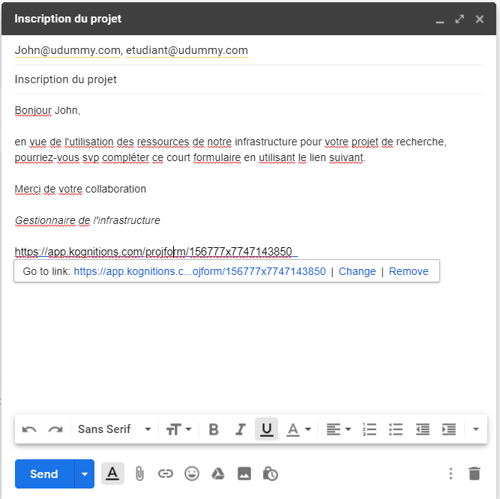

Étape 2 Complétion des différentes sections du formulaire
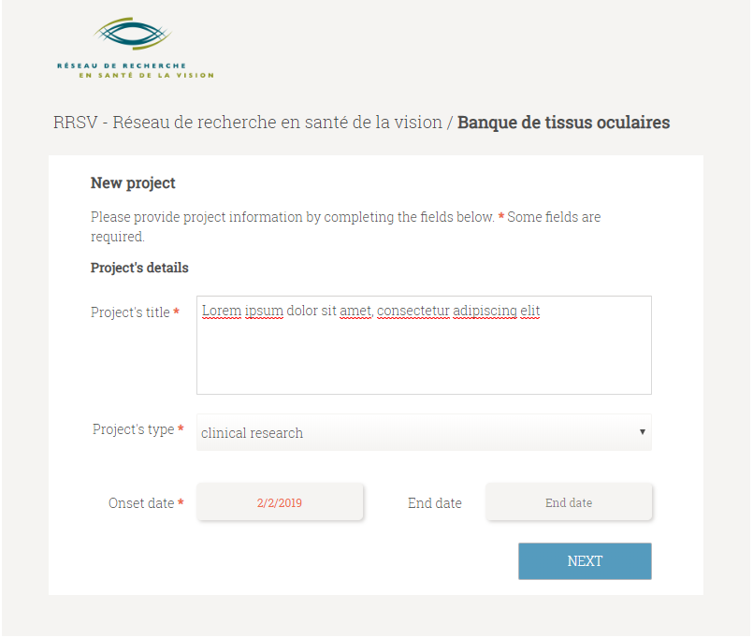

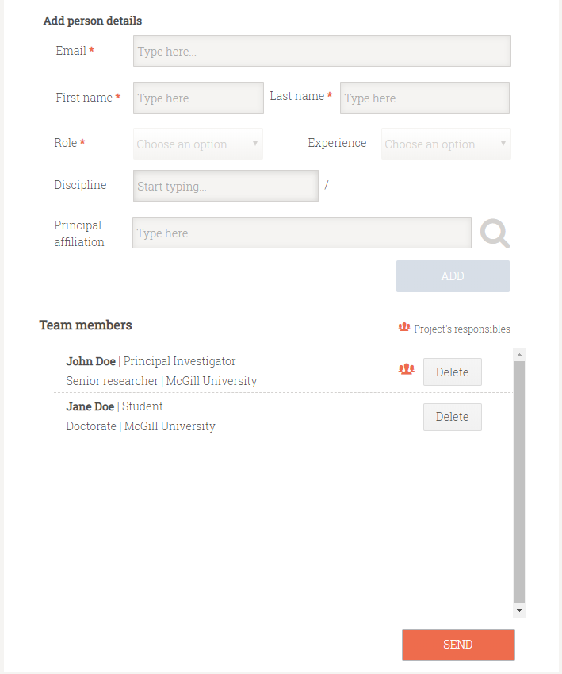

Étape 3. Réception d’une notification courriel au gestionnaire de l’infrastructure de l’inscription d’un nouveau projet

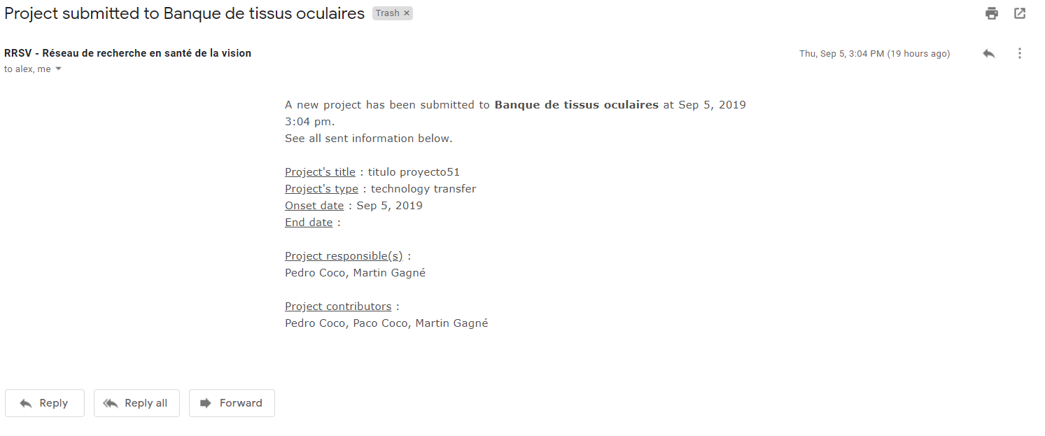

Annexe 2
2019-2020
Liste des infrastructures communes du RRSV
ADMISSIBLES AU renouvellement
01_Drusen/DMLA (A. Johnson)
02_SIngle Cell RNAseq (J.S. Joyal)
03_Banque cornée (j. Meunier)
04_Banque tissus oculaires (S. Proulx)
05_Banque mélanome uvéal (S. Landreville)
06_Modèle Rétinoblastome (P. Hardy)
07_ORVIS (W. Wittich)

